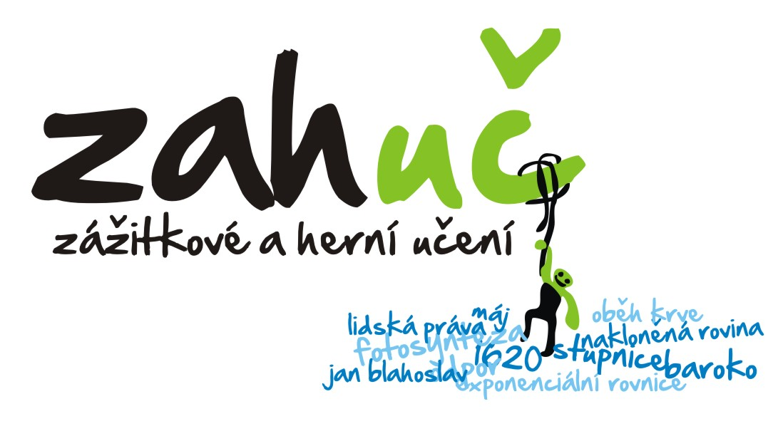



ŽIVOT VE STŘEDOVĚKU
Vzdělávací program

MODIFIKOVANÁ VYUČOVACÍ JEDNOTKA – VYUČOVACÍ BLOK V PŘÍRODĚ
Aplikační platforma zážitku a hry

(ZŠ - Dějepis - 5)

Metodický manuál

Petr Sedlář

Petr Sedlář © 2011
Tenebrae fascarum © 2011
Zahuč: zážitkové a herní učení © 2011

Kdybych se tak narodil jako pán...


Cíle modulu:
Účastníci vzdělávání simulovaně prožijí středověkou realitu života jednotlivých vstev. Vytváří si základní představu o způsobu života a sociální rozdělení společnosti.


Materiální nároky aplikace:
Herní karty (●materiály 01) v množství počet účastníků / 8, označení míst (viz dále), fazole, dekorační krystaly nebo barevné papírky, žetony, znamenající peníze.


Rytíři a kupci (opěrná aktivita)


Oitáme se v panství Hrušina. Na kopci stojí hrad, v něm pán Jakub z Hrušiny hoduje a pořádá lovy. Ve vesnici pod ním tepe zemědělský život, bezzemci i poddaní pracují na poli, pole má i pan Karel, zeman, který se o dědinu stará ze své tvrze. Zato ve městě to žije obchodem. Řemeslníci vyrábějí zručně své výrobky, občas jim s dopravou materiálu pomůže i nějaký ten žebrák, za trochu polévky. Kupci skupují jídlo i výrobky a tradá do cizích měst na jarmarky, kde je dobře prodají. Pan biskup nejen že káže v místním kostele, ale přijde si na slušný peníz z desátků. Středověk, jako vyšitý.

Na aktivitu včetně reflexe bude potřeba nejméně dvouhodinový blok. Začněme popisem herní plochy. V modelovém uvedení se nám podařilo najít dětské hřiště kousek od školy, které mělo zpevněné i nezpevněné povrchy, což se skvěle hodilo na rozdělení vesnického a městského života. Na herní ploše je třeba rozmístnit stanoviště pole, les, vesnice, chudá chalupa, tvrz, hrad, trh, město, krámek, katedrála a jarmark podle obrázku:

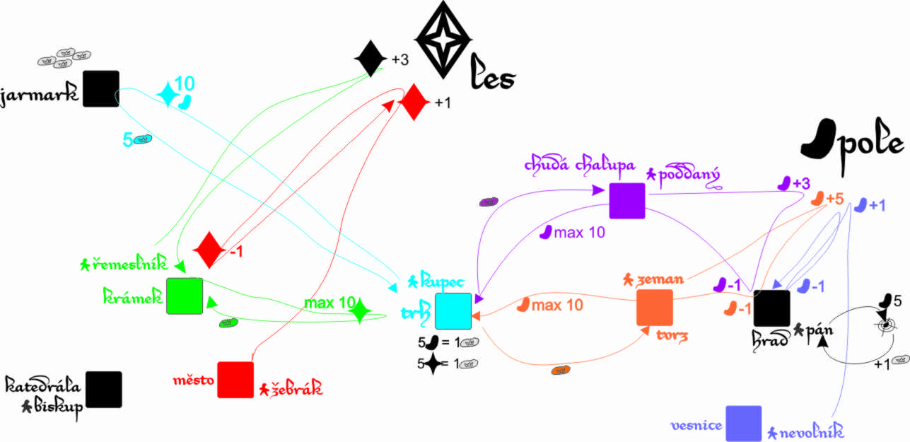
Hráči si v týmu postupně (v řadě) mění kartičky osudů (●materiály 01), které jim přesně vymezují úkoly ve hře. V domečcích (chalupa, tvrz, trh, krámek) je třeba umístnit barevné papíry, pro každý tým jiný, kam si budou hráči snášet donešený materiál. Na stanoviště pole rozsypeme fazole, v lese krystaly nebo barevné papírky, na jarmark je třeba dát dostatek peněz, nějaké musí být i v hradu, kde je třeba umístnit i kelímek, asi 1,5 m od hradní věže (provaz z lan). Před každým kolem je třeba udělat týmový brífink a přesvědčit se, že všichni chápou svůj úkol pro dané kolo. To trvá pět minut. Vydělané penízky přežívají do dalších kol. Suroviny po limitu nevyměněné přežijí kolo na papíře, kde leží pro dalšího.
Hráči v každém kole plní pokyny, které mají na herních kartách. Cílem je projít všemi "reinkarnacemi" do životních osudů se ziskem co nejvíce peněz.
Biskup potřebuje ještě fix, kterým "vytěženému" poddanému – tomu, který zaplatil desátek - napíše na ruku číslo aktuálního kola. V každém kole hráč zaplatí nejvýše jeden desátek, biskupu, který jej svým kázáním (kámen, nůžky, papír) nejdříve nadchne. U kupce je jedno, kolik jaké suroviny nese na jarmark, vždy ale mění 10 kusů (v jakékoli kombinaci – 3 dřeva + 7 jídla) za 5 zlaťáků. ●


Reflexí se snažíme uspořádat si získané poznatky o středověkém životě – kdo se měl nejlépe a nemusel nikam chodit, jen si odpočíval a ještě za to občas dostal peníze, každopádně žil na úkor druhých? Kdo se měl naopak nejhůř? Kdo měl nejvíc peněz? Co řemeslníci? Těžká práce, ale zase si vydělali. Kde bylo víc peněz? Ve městě nebo na vesnici? Jak vypadala města? Jaký byl rozdíl mezi zemanem a pánem? Kde sídlili? Jak jejich sídla vypadala? Kdo byl na nejnižších příčkách společenského žebříčku? Jak přežíval? Naopak, kdo se měl bez práce celkem dobře? Čím byste chtěli být? Čím ne? Jaké to asi bylo neotročit jen 5 minut, ale celý život? Jsou takoví novodobí otroci ještě někde na světě? Týká se to také dětí? ●


Pevné hrady a hradbami obehnaná města tvořila dominanty středověkého světa Středověký život se odvíjel od toho, zda člověk patřil do města či na vesnici, a v jaké společenské vrstvě se narodil. Zda byl šlechticem (ať už v pánem na hradě nebo zemanwm na tvrzi) s radostmi i strastmi jeho života, knězem (tehdy rychle bohatnoucí a vliv získávající církve), měšťanem s řemeslným krámkem či kupeckou živností. Poddaní robotovali na panských polích a odváděli i desátky církvi. Nejhůře na tom byli bezzemci a žebráci, odkázáni . . ●●


Je třeba věnovat dost času procházce "středověkým světem" naučit se, kde která místa leží, kdo v nich bydlí a co má na práci. Při každém "moru", po kterém následuje znovuoživení v jiné roli je třeba se ujistit, že každý chápe svůj úkol, odešel do svého domečku a čeká tam na start kola. Pět minut kola je nesnižitelných – aktivita pak pozbývá smysl a slévá se v jedno velké "běhal jsem tam a zpět".

K realizaci programu potřebujete grafické materiály (01 karty).

Konec modulové části manuálu.

